https://github.com/xandr33/PR2_-onditions.git

Вторая практическая работа условные конструкции и циклы
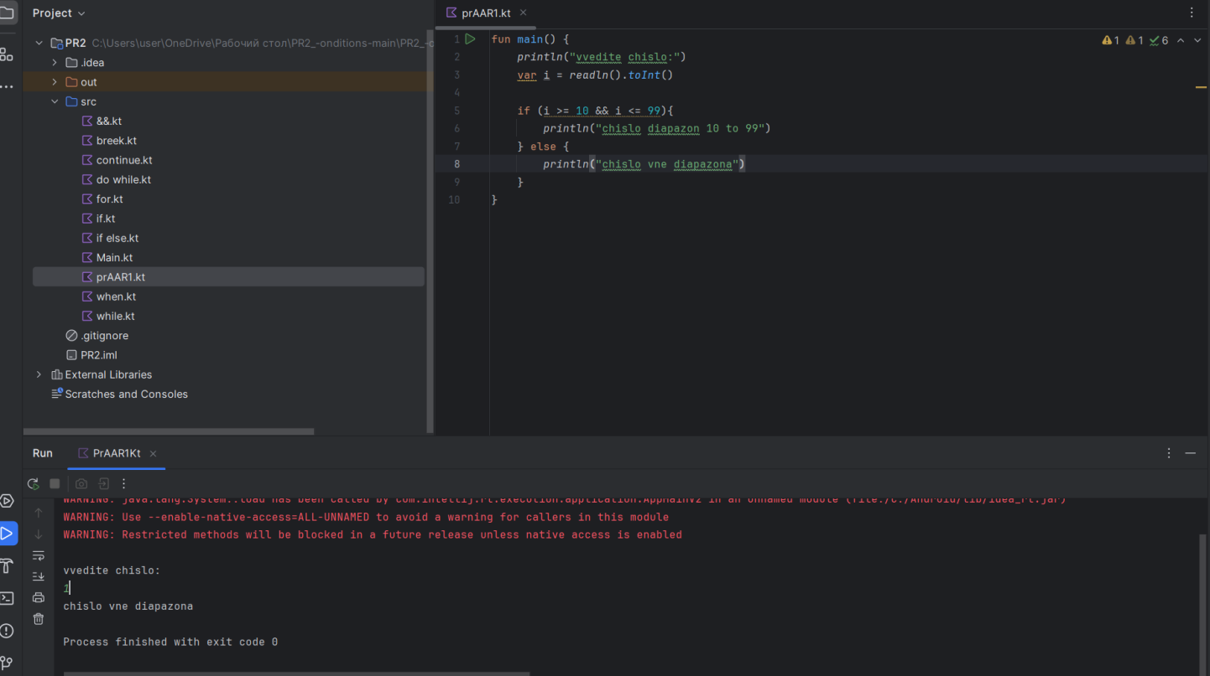
Рисунок 1.конструкция if
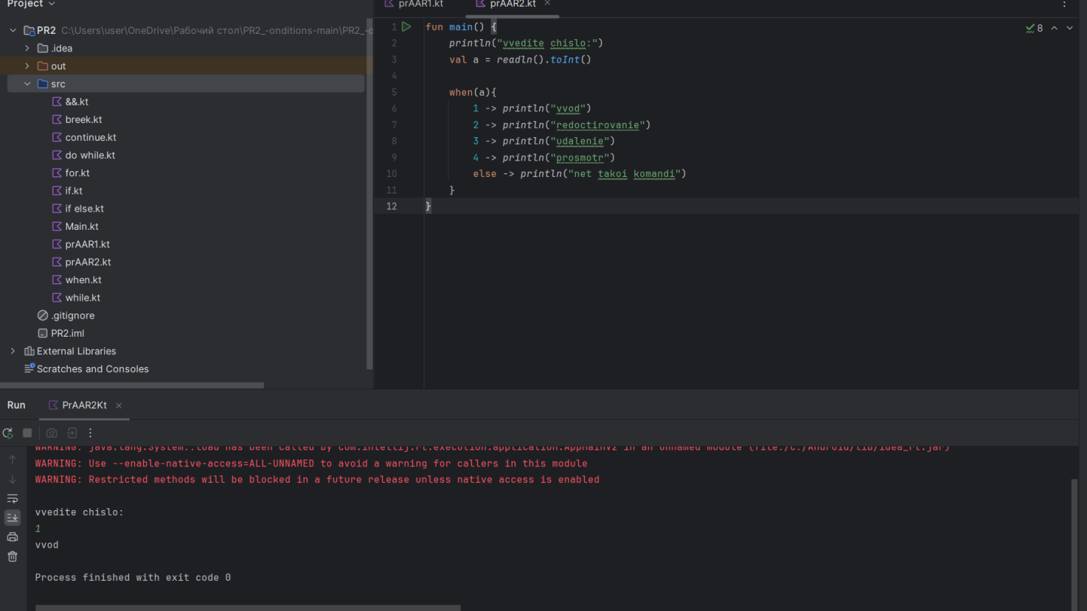
Рисунок 2.конструкция when

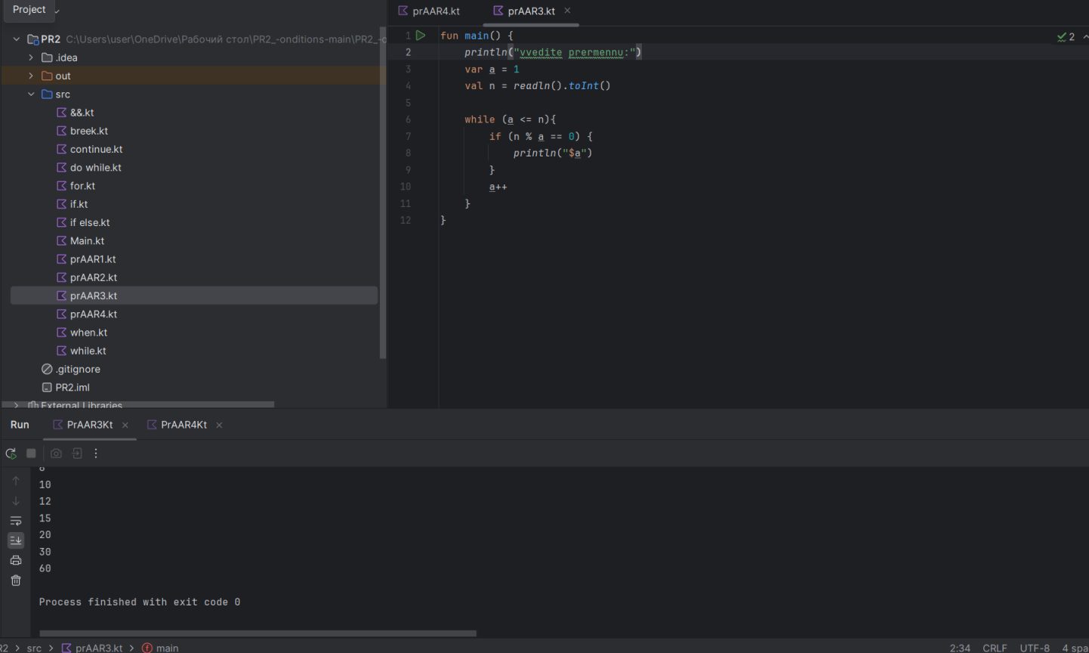
Рисунок 3.конструкция while
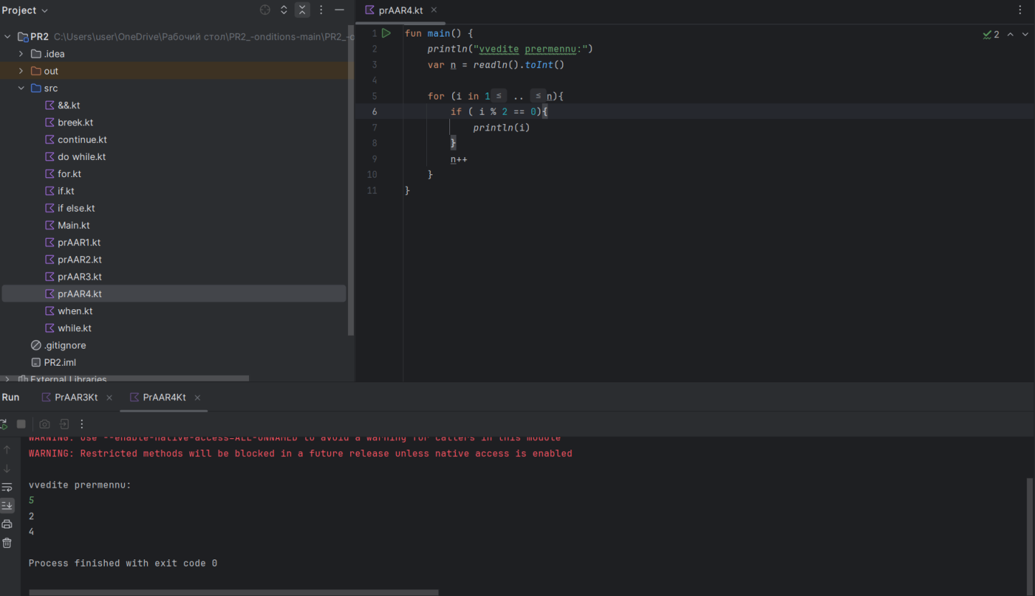
Рисунок 4.конструкция for

